Саранск: история и современность
САРАНСК, столица Республики Мордовия. Политический, экономический, научный и культурный центр. Территория 71,5 кв. км. Население 311 тысяч человек (2002). Находится в 642 км от города Москвы. Станция Куйбышевской железной дороги. Аэропорт. Узел автомобильных дорог. Города-побратимы — Ботевград (Болгария), Гожув-Велькопольски и Серадз (Польша).
Город Саранск расположен в лесостепных ландшафтах центральной части бассейна Инсара. Геологическая среда на территории города слагается каменноугольными (известняки и доломиты с прослоями ангидритов, глин, аргиллитов и мергелей), юрскими (глины, глинистые пески с прослоями и линзами песчаников, алевролитов), меловыми (песчанистые глины, алевролиты, алевриты, пески, песчаники, опоки) и четвертичными отложениями. Основные жилые массивы Саранска находятся в высотном интервале 125—200 м. На приводораздельных пространствах абсолютные высоты достигают 230 — 250 м. Климат умеренно континент. Средняя температура самого холодного месяца (январь) –12,3 °С, отмечается её понижением до –44 °С. Средняя температура самого тёплого месяца (июль) +19,2 °С, экстремальные значения достигают +39 °С. Средняя годовая сумма осадков около 500 мм. Отклонение в сторону минимального и максимального значений до 180 мм. Площадь водосбора Инсара в створе Саранска 1 610 кв. км. Средний многолетний годовой сток Инсара в створе С. 7,9 м3/с. На территории города в Инсар впадают реки Тавла и Саранка. Общей закономерностью ландшафтной дифференциации является склоновая смена геокомплексов. На пологоволнистых приводораздельных пространствах, слож. элювиально-делювиальными отложениями терригенных пород, преобладают тёмно-серые лесные почвы. На ниж. участках склонов и в долине Инсара под луговыми степями на делювии терригенных пород сформировались оподзоленные., выщелочные. и луговые чернозёмы. В пригороде Саранска преобладают вторичные лиственные леса, преимущественно дубравы и осинники.
Общая площадь земель Саранска — 38,3 тысяч га, из них 24,1 тысяч га сельхоз угодий, в т. ч. 19,5 — пашни, 3,2 пастбищ, 0,4 — сенокосов, 0,1 — залежи, 0,9 тыс. га многолетних насаждений.
Основан в 1641 как острог на Атемарской засечной черте. Название гидронимического характера: город строился на берегу Саранки (древнемордов. сар, сара «ветвь, разветвление, развилка; приток») близ её слияния с Инсаром. В 17 — 18 вв. Саранск имел военное значение. В крепости размещались служебные избы, воеводский двор, оружейные и соляные склады, небольшие деревянные церкви (ныне терр. Советской пл.). С внешней стороны селились казаки, стрельцы, пушкари. С утратой военного значения Саранск превратился в торгово-ремесленный город. Ежегодно здесь проводились крупные базары и ярмарки.
Саранск имел торговые связи с городами Казанью, Москвой, Нижним Новгородом, Ярославлем, Рязанью, Саратовом, Тамбовом, Прикаспием и Причерноморьем. В 1651 стал административным центром Саранского уезда, до конца 1770-х гг. управлялся воеводами. С 1708 входил в Азовскую, затем в Казанскую губернию. В 1670 был опорным пунктом отрядов С.Т. Разина. Среди повстанцев сражались уроженцы Саранска Василий Дьяволков, Яков Никитинский, толмач Асай Карачурин, колодник Фёдор Сидоров. Жители Саранска участвовали в Азовских походах 1695—1696 Петра I. В июле 1774 горожане оказывали поддержку Е.И. Пугачёву, вступившему в город. В 1780 Саранск получил статус уездного города. В 1781 был утверждён его герб. В 1801 Саранск вошёл в состав Пензенской губернии. Население города и уезда участвовало в Отечественной войне 1812. Здесь было сформировано народное ополчение, собраны средства на обеспечение воинских частей.
Промышленное развитие Саранска началось в XIX в., наиболее активным оно было после отмены крепостного права. В 1890-е гг. действовали железоделательные, кирпичные, мыловаренные, маслозаводы, скотобойни, верёвочно-канатные и махорочные фабрики. Рост экономики, торговли, строительства, предпринимательства ускорили проведение через Саранск в 1893 железной дороги, открытие финансово-коммерческих учреждений, страховых агентств: городского общественного банка, общества взаимного кредита, ломбарда и др. В нач. 20 в. была построена электростанция, пробурено несколько артезианских скважин, функционировали почта, телеграф, телефонная станция, 2 больницы, 2 аптеки. В городе действовали Саранская живописная школа, народная библиотека, основанная Е.Л. Токаревой, сад, названный именем А.С. Пушкина к 100-летию со дня его рождения, Саранское общество любителей изящных искусств, кинотеатр «Художественный» с симфоническим оркестром, типография братьев Н.А. и И.А. Сыромятниковых, Г.И. Кожевникова, издавались газеты «Мужик» и «Саранские вести». Управление городом осуществляли городская дума и городская управа. Значительный вклад в развитие промышленности, торговли, строительства в Саранске внесло купечество (М.П. Коровин, И.Л. Кротков, Кубанцевы, Никитины, Сыромятниковы, Фалилеевы, Цинговатовы и др.). В разные годы Саранск посещали известные российские и иностранные учёные, писатели и др.
После Октябрьской революции в Саранске, как и в других городах мордовского края, была установлена советская власть. В 1918 на организационном собрании создан саранский комитет РСДРП. В период Гражданской войны 1918—1920 в городе находились мобилизационный отдел Первой армии Восточного фронта, Башкирский революционный комитет. Здесь были сформированы Двенадцатая кавалерийская дивизия, Донской казачий кавалерийский корпус. Функции производства, ведения городского хозяйства выполнял местный Совет народного хозяйства. С 1928 Саранск — центр Мордовского округа, 1930 — Мордовской автономной области, с 1934 — столица Мордовской Автономной Советской Социалистической Республики. Широко развернулось промышленное, гражданское, коммунистическое строительство; в трудовых коллективах — социалистическое соревнование, ударничество, стахановское движение. В результате с 1927 по 1940 выпуск промышленной продукции возрос в более чем 50 раз. Развивались здравоохранение, образование, печать, радио, театр, кинопрокат, художественная самодеятельность, спорт. В годы Великой Отечественной войны Советского Союза 1941—45 предприятия Саранска производили боеприпасы, обмундирование, продовольствие, транспортные средства для армии. Здесь формировались воинские части (Триста двадцать шестая Рославльская стрелковая дивизия); под военные авиационные части был приспособлен аэродром Саранского аэроклуба; действовали воен. училища, эвакогоспитали, детдома. Из 17 тысяч жителей Саранска, призванных на фронт, более 8 тысяч погибли. За боевые заслуги и мужество 5 уроженцам Саранска — В.Н. Бобкову, П.И. Орлову (посмертно), К.А. Карачкову, С.А. Полежаеву, В.И. Стрельченко — присвоено звание Героя Советского Союза. В послевоенное время в городе были созданы новые отрасли промышленности: электротехническая, машиностроительная, медицинская, пищевая, промышленность строительных материалов, пущена ТЭЦ-2. В 1970—1980-е гг. Саранск превратился в современный индустриальный центр. Около 60 промышленных предприятий вошло в народо-хозяйственный комплекс страны. Продукция саранских предприятий — электролампы, выпрямители, кабель, автосамосвалы, экскаваторы, металлолитьё, резинотехнические изделия, антибиотики и др. — поставлялась в 60 стран мира. Были газифицированы жилой сектор и предприятия, начато троллейбусное движение, модернизированы транспорт, радио, телефонная связь. Открыты вузы, НИИ, техникумы, ПТУ, школы, больницы, магазины, рынки. Построены новые жилые микрорайоны: «ТЭЦ-2»,«Светотехника», «Юго-Западный», «Химмаш». В городе более 250 застроенных улиц с государственными и частными домами.
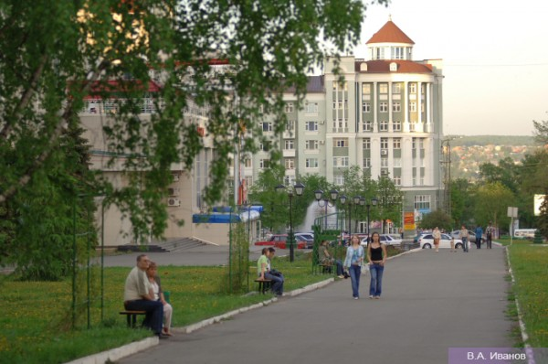
Народное хозяйство Саранска имеет многоотраслевую производственную структуру. Здесь сосредоточены 2/3 индустриального потенциала республики, более 60 крупных и средних промышленных предприятий. Электроэнергетику представляют «Мордовэнерго», «Мордовкоммунэнерго», «ВАТТ» и др.; чёрную металлургию — Саранский «Литейно-механический завод», «Мордоввтормет»; нефтехимическая промышленность — «Резинотехника»; машиностроение и металлообработку, в т. ч. электротехническая промышленность — «Электровыпрямитель», «Сарансккабель», «Лисма» и др., автомобильную — «Саранский завод автосамосвалов», «Авторемонтный завод “Саранский”», приборостроительную — «Саранский приборостроительный завод», др. подотрасли машиностроения — «Саранский тепловозоремонтный завод», «Саранский ремонтно-механический завод», «Сарэкс», «Станкостроитель» и др.; лесную и деревообрабат. пром-сть — «Мордовская государственная лесопромышленная компания “Мордовлеспром”», «Саранский деревообрабатывающий завод», «Комбинат строительных изделий»; пром-сть строит. материалов — «Железобетон», «Завод железобетонных конструкций», «Теплоизоляция», «Промышленное предприятие крупнопанельного домостроения», «Саранский завод керамических изделий», «Саранский завод лицевого кирпича», «Ремстроймаш», «Стройжилкомплект»; лёгкую — «Сартекс», «Сура», «Саранская швейная фабрика», «Саранская мебельная компания», «Оримэкс», «Саранское протезно-ортопедическое предприятие»; пищевую — «Хлебозавод», «Молочный комбинат “Саранский”», «Консервный завод “Саранский”», «Ликёроводочный завод “Саранский”», «Ламзурь», «Ламзурь—С», «Виола», «Саранский комбинат макаронных изделий», Саранский филиал ОАО «САН Интербрю», «Саранский хлебокомбинат», «Мясоперерабатывающий комплекс “Саранский”», «Мордовский сахар», «Ялга—Холод» и др.; медицинскую — «Биохимик», «Медоборудование»; полиграфическую — типография «Красный Октябрь» и др. Саранск — один из центров светотехнической промышленности РФ. ОАО «Лисма» и его филиалы производят 67% источников света в РФ.
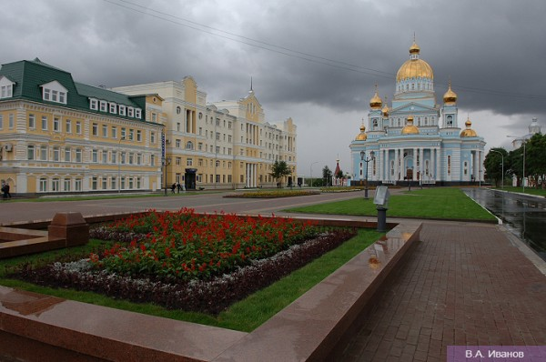
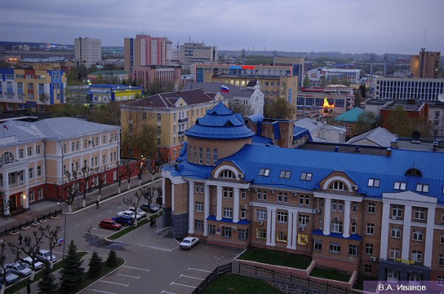
В Саранске действуют муниципальные предприятия городского транспорта СПАП-1, «Горэлектротранс»; ЖКХ — «Зелёное хозяйство», «Горремдорстрой», «Спецавтохозяйство», «Горсвет», «Саранское водопроводно-канализационное хозяйство» и др.
В Саранске 15 автоматических телефонных станций, 10,9 тысяч учрежденческих и 84,7 тысяч квартирных телефонов. Из всего розничного товарооборота 8,6% приходилось на предприятия торговли государственной формы собственности, 91,4 — негосударственной (2002).
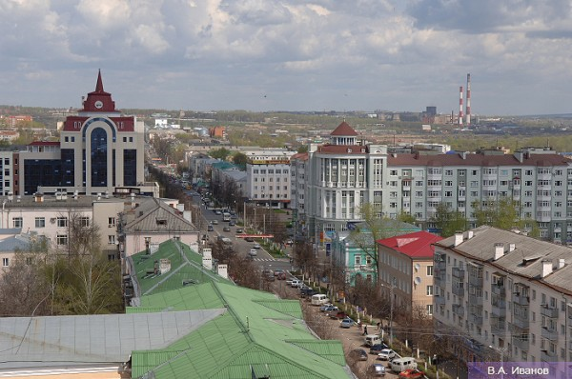
Система здравоохранения Саранска начала формироваться в XIX в. Тогда действовала 1 больница на 14 коек. Врачебную помощь оказывали 2 врача и повивальная бабка. В начале 20 в. в Саранске работали врачи Г.П. Петерсон, И.И. Кубанцев, М.А. Березин, Н.И. Соколов, А.А. Морозов, П.А. Кондрашов. К середине 1980-х гг. в городе функционировали 8 больниц, 21 поликлиника. В 2002 в Саранске было 15 больниц на 4 775 коек: Мордовская республиканская клиническая больница, Республиканская офтальмологическая больница, Мордовская республиканская психиатрическая больница, Городская инфекционная клиническая больница, Городская клиническая больница скорой медицинской помощи, Городская клиническая больница № 4, Городская больница № 13, республиканские детские больницы № 1,2, Детская городская клиническая больница, Республиканская больница восстановительного лечения, Республиканский госпиталь для ветеранов войн и др.; 7 диспансеров на 960 коек: Республиканский врачебно-физкультурный диспансер, Республиканский кожно-венерологический диспансер, Республиканский наркологический диспансер, Республиканский онкологический диспансер, Республиканский противотуберкулёзный диспансер, Республиканский психоневрологический диспансер, Городской противотуберкулёзный диспансер; 22 амбулаторно-поликлинических учреждения; Республиканский диагностический центр; Республиканский центр СПИД; 16 врачебных здравпунктов; 10 фельдшерско-акушерских пунктов; Центр государственного санитарно-эпидемиологического надзора в РМ и в Саранске; Саранская городская дезстанция; Центр аэроионотерапии; Центр медицинской косметологии; санаторий «Саранский», санатории-профилактории промышленных предприятий и учебных заведений. Работали 4 034 врача разных специальностей, 10 559 человек среднего медицинского персонала.
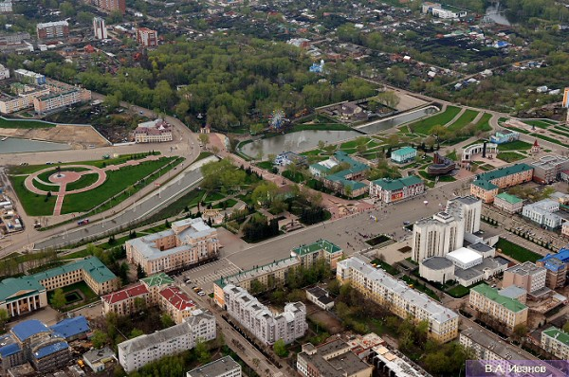
Саранск располагает широкой сетью учреждений образования. В XVIII в. появились первые домашние школы. В начале XX в. стали открывать светские учебные заведения. Их было 20: Саранское реальное училище, начальные, приходские женские и мужские училища, 3 церковно-приходские школы, Саранская женская гимназия, Саранские постоянные педагогические курсы, Саранская учительская семинария и др. Вклад в развитие просвещения внесли династии учителей Дельдингов, Масловских, Токаревых, Обуховых, Гридиных, Цинговатовых. К середине 1980-х гг. в Саранске функционировало 47 общеобразовательных школ, 7 техникумов. В 2001/02 учебном году в Саранске насчитывалось 62 общеобразовательной школы (39 579 учащихся), 5 гимназий, 6 лицеев, 9 школ с углубленным изучением различных предметов; 13 ПУ, 8 средних специальных учебных заведений, Саранское музыкальное училище, Саранское художественное училище, Саранский кооперативный техникум. Учебный процесс осуществляли более 1 тысячи преподавателей, в т. ч. 20 кандидатов наук.
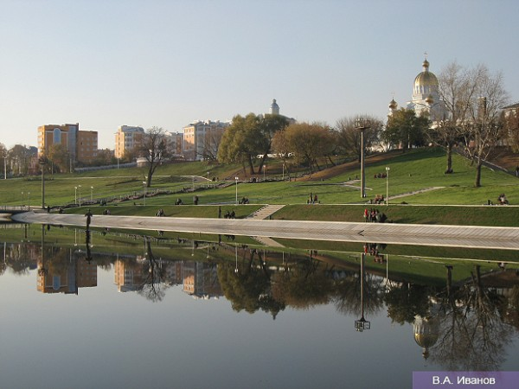
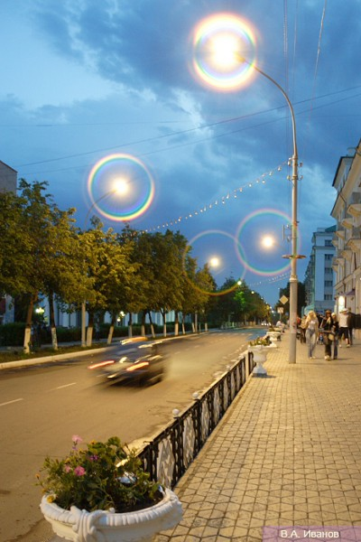
Саранск — студенческий город. Здесь 6 вузов: Мордовский государственный университет, Мордовский государственный педагогический институт имени М.Е. Евсевьева, Саранский кооперативный институт, Саранский филиал Современного гуманитарного университета, Мордовский гуманитарный институт, Филиал Волго-Вятской академии государственной службы. В 2001/02 учебном году в вузах работали более 2 тысяч преподавателей, в т. ч. 200 докторов и свыше 1,2 тысяч кандидатов наук. Разработкой фундаментальных и прикладных исследований занимались вузы, Научно-исследовательский институт гуманитарных наук, Научно-исследовательский институт регионологии, Всероссийский научно-исследовательский проектно-конструкторский и технологический институт источников света им. А.Н. Лодыгина (см. «Лисма—ВНИИИС»), Научно-исследовательский институт силовой электроники, Мордовский научно-исследовательский институт сельского хозяйства и др. Повышение квалификации и переподготовку кадров осуществляли Мордовский государственный университет, Мордовский институт переподготовки кадров агробизнеса, Мордовский республиканский институт образования.
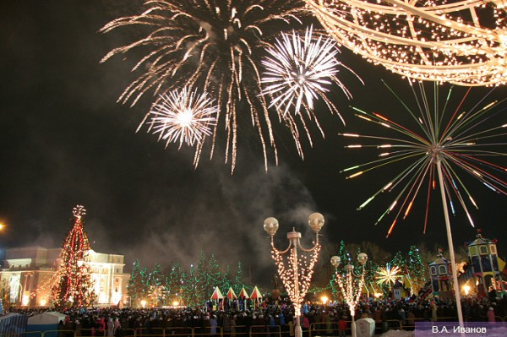
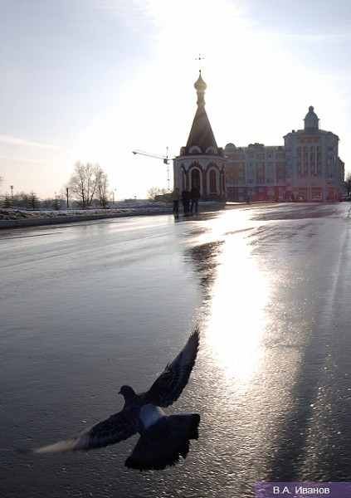
В 2002 в городе обеспечивали дошкольное воспитание 73 детских дошкольных образовательных учреждения, в т. ч. 65 муницип. и 8 ведомственных (всего 11,2 тысяч детей). В 36 муниципальных дошкольных образовательных учреждениях действовали 68 логопедических групп (950 детей). В Саранске 47 библиотек с книжным фондом 2 078,7 тысяч экземпляров (Национальная библиотекака, Мордовская республиканская детская библиотека и др.); 22 клубных учреждения и ДК (Республиканский Дворец культуры, Центр культуры Саранска, Дом культуры Ленинского района Саранска, Дворец детского творчества и др.); 3 музея (Мордовский республиканский объединённый краеведческий музей, Мордовский республиканский музей изобразительных искусств, Мемориальный музей военного и трудового подвига 1941—45), ряд заводских, школьных, в университете и педагогическом институте; широкоформатный кинотеатр «Россия»; 4 профессиональных театра: Государственный русский драматический театр, Государственный музыкальный театр, Мордовский государственный национальный театр, Государственный театр кукол, городской детский центр театра и кино «Крошка», Мордовская государственная филармония, Государственная телевизионная и радиовещательная компания «Мордовия», Государственный камерный хор, Саранский городской оркестр русских народных инструментов, Саранский городской ансамбль скрипачей, ансамбли «Умарина», «Келу», «Торама», театр песни «Росичи» и др.; «Дворец спорта», стадион «Светотехника», спортзалы, теннисные корты, лыжные базы. Издавались 12 журналов, из них 2 детских, 40 газет, в т. ч. 10 многотиражных газет. Работали 2 издательства (Мордовское книжное издательство, Издательство Мордовского университета).
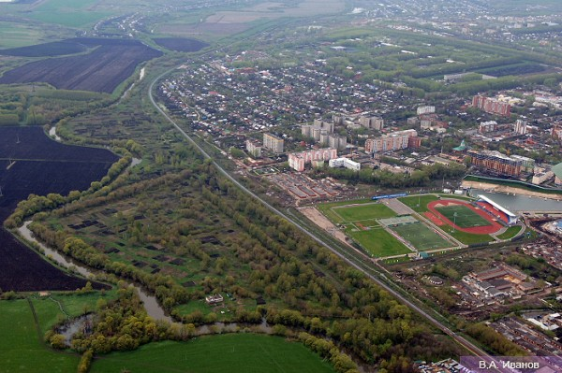
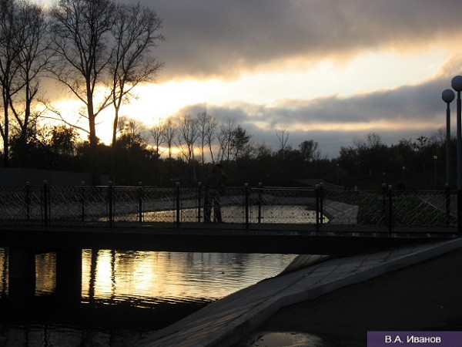
Градостроительная структура Саранска 2-й половины XVII — середины XVIII в. — «крепость — 2 торга —посад». На левом высоком берегу Саранки была построена деревянная прямоугольная крепость с башнями по периметру. Параллельно Саранке размещался крепостной вал с башнями к западу и востоку (до Инзерского острога). Торг находился севернее крепости, за ним 2 слободы с порядковой планировкой. С 1660-х гг. стал заселяться правый нижний берег Саранки, между 2 новыми слободами и крепостью образовалась торговая площадь. В XVII — XVIII вв. построены Иоанно-Богословская, Христорождественская, Троицкая, Трёхсвятительская (1765; барокко; ныне МРОКМ) церкви, «Пугачёвская палатка» (1765).
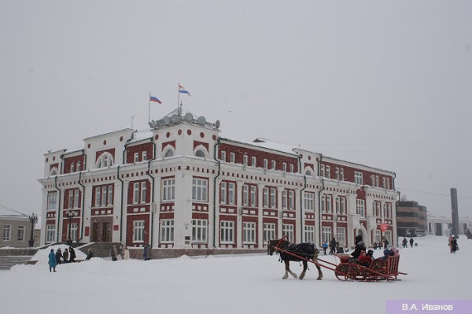
Основа генплана 1785 — регулярная прямоугольная система уличной сети с кварталами и площадями. Параллельно главной композиционной оси (Саранка) на бровке верхней террасы формировался центр города — улица Базарная (ныне Советская) с площадями Базарной и Соборной, каменной соборной Спасской церковью (конец XVII в.), Ильинским монастырём (кон. XVIII в.), Казанско-Богородицким монастырём (XVIII в.). В XIX в. обустроены площади Успенская, Ярмарочная, Привокзальная, сад, парк, выделены промышленные территории — улица Заводская (ныне Рабочая). По генплану 1872 была увеличена городская площадь, упорядочена планировка южной части, расширен и благоустроен центр, застроены каменными зданиями улицы Базарная, Троицкая, Заводская. В XIX — начале XX в. построены здания уездных властей («образцовый» проект А.Д. Захарова, 1816; классицизм), тюремного замка (1840; классицизм), Церкви святителя Николая (неорусский стиль), учительской семинарии (1915; проект П. Бенфельда; ныне городская администрация), реального училища (1912; ныне корпус Мордовского университета), винного завода со складами (1901), военной казармы (1914). К концу XIX в. сложились панорамы города от Посопа и Саранки с выразительным силуэтом застройки бровки рельефа с вертикалями колоколен и крупными объёмами общественных зданий, пространственной связью с Иоанно-Богословским мужским монастырём. До середины XX в. Саранск оставался преимущественно деревянным.
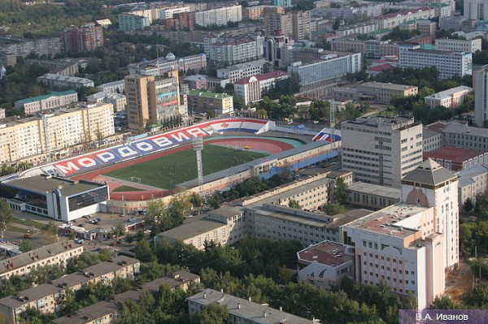
В 1930—1960-е гг. в связи с новыми административными функциями его облик кардинально изменился. Во 2-й половине 1930-х гг. со строительства общественных зданий — Дома Советов (архитектор Н.А. Меерзон), почтамта и центральной гостиницы (П.А. Рубан), комвуза, республиканской больницы (И.И. Плетнёв) и др. — началось обновление центра. Генплан 1939 (ленинградский институт «Гипрогор») определил жилые зоны и промышленные территории, послевоенный (московский институт «Гипрогор») — предусмотрел направления роста города с учётом современной строительной базы. Благоустраивался центр, на северо-западной и южной окраинах возникли промышленные зоны, началось строительство новых жилых районов на северо-западных, юго-западных и северо-восточных окраинах.
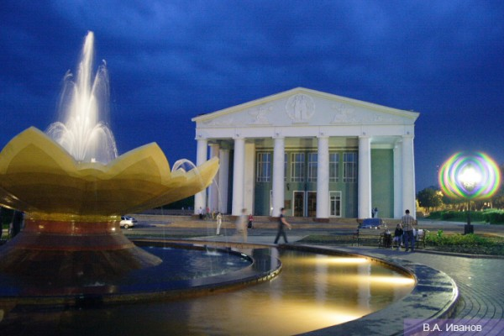
В 1950—80-е гг. были реконструированы главные улицы — проспект В.И. Ленина, Советская, Коммунистическая, Пролетарская и площади — Советская, Победы, Театральная, Коммунистическая, Университетская, Профсоюзная. Здесь разместились административные, учебные, торговые и др. учреждения. В эти годы построены общественные здания: Дом союзов (1957, С.О. Левков), музыкальный драматический театр (1961, М.С. Гельфер), ДК профсоюзов (1975), МРМИИ (1976, В.И. Борисов, В.И. Сологуб), редакционно-издательский комплекс (1983, В.Н. Гусевский, В.В. Олифер), ОК КПСС (1987, Г.Г. Исакович), институты «Мордовгражданпроект» и «Мордовавтодор» (1987, Е.Н. Филимонов), Мемориальный музей военного и трудового подвига 1941—45 (1995); памятники: В.И. Ленину, стратонавтам, А.И. Полежаеву, Х. Ботеву, Пугачёву и повстанцам и др. По генплану 1989 (В.И. Ванчугов, Л.М. Резвякова, моск. институт «Гипрогор»), были предусмотрены развитие нижней части центра по главной композиционной оси — Инсару — в южном направлении, реконструкция транспортной системы, комплексная застройка 4 жилых районов (главным образом типовые 5—9-этажные дома) с общественными центрами, формирование паркового пояса, пересекающего город по пойме Саранки.
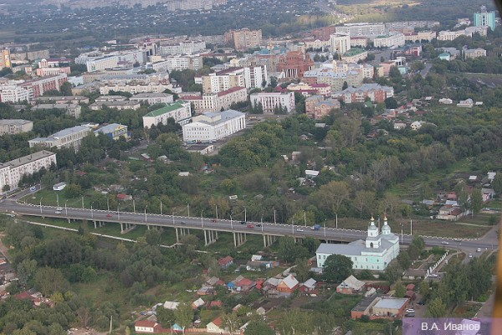
В 1990-е — нач. 2000-х гг. построены Мордовская таможня (1997, В.В. Годунов, С.П. Ходнев, С.Н. Павлов, Е.В. Ходнева), «Мордовпромстройбанк» (1999, Н.Н. Абдуллин, Филимонов), коммерческо-деловой комплекс по ул. Коммунистической (2000, Филимонов, А.Р. Шафеев), гимназия № 12 (2001, Ходнев, Павлов, В.А. Бродовский), Дом финансов (2004, Ходнев, Бродовский, Ходнева), Респ. госпиталь для ветеранов войн (2002, Бродовский), часовня А. Невского по ул. Советской (2002, В.И. Бабаков), памятник Пушкину на Фонтанном спуске (2002, скульптор Н.М. Филатов, арх. Ф.П. Кильдюшкин, Ходнев, Н.В. Трибушинин); реконструированы фасады зданий: МРМИИ (2002, Ходнев, Бродовский), «Дворца спорта» (2002, Бродовский, Ходнев).
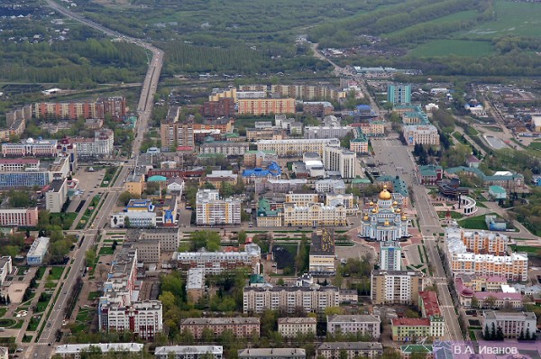
В составе Северо-западного района. Ленинский районн. Образован в 1972. С 1985 занимает центральную и южную части города за Саранкой и юго-западом. Площадь 250 км2, население 114 тысяч человек (2002). Здесь находятся резиденция Главы РМ, органы исполнительной и законодательной власти республики. Главные улицы: Советская, Большевистская, Пролетарская, Ботевградская, Коммунистическая, имени Л.Н. Толстого, А.И. Полежаева, проспект Ленина, 50 лет Октября. Промышленный потенциал составляют около 30 крупных предприятий различных отраслей. Функционируют Главпочтамт, Мордовский университет, 11 общеобразовательных школ, 5 гимназий, 3 лицея, 6 средне-специальных учебных заведений, 26 дошкольных учреждений, 14 больниц и диспансеров, 7 поликлиник, 4 театра, 6 музеев, 10 б-к, 2 парка культуры и отдыха, «Дворец спорта», 3 физкультурно-оздоровительных комплекса, 470 предприятий торговли, 8 рынков. Первые секретари РК КПСС: с 1972 — С.И. Давыдов, 1980 — А.М. Умняшкин, 1983 — Н.А. Уткин, 1985 — В.Н. Тарасов, с 1988 — П.Н. Межняков, в 1989—90 —А.А. Артёмов. Пред. исполкома: с 1972 —В.Т. Филёткин; 1973 — Ю.Н. Репин; 1976 — Умняшкин; 1980 — Уткин; 1984 —Н.П. Колабкин; с 1985 — С.Ф. Щербаков, Х.Н. Шатаев; в 1989—92 — Н.И. Рассеев. Глава администрации (1992—94, с 2004), района (1994—2003): с 1992 – Ю.Г. Домнин.
Пролетарский район. Образован в 1972. С 1985 занимает в основном северо-западную часть города. Площадь 27 км2, население 94 тысяч чел. (2002). Основной жилой массив — «Светотехника». Главные улицы: Е.А. Веселовского, И.С. Коваленко, А.С. Пушкина, Победы, просп. 60 лет Октября. Действуют около 20 промышленных предприятий, 12 общеобразовательных школ, гимназия, лицей, 6 ПУ, 19 дошкольных учреждений, ДХШ, ДМШ, 5 библиотек, Центр эстетического воспитания детей, 7 подростковых клубов, больница, 4 поликлиники, физкультурно-оздоровительный комплекс, 127 предприятий торговли, 2 рынка. Первые секретари РК КПСС: с 1972 — М.Г. Вашуркин; 1979 — Ю.М. Люпаев; 1987 — А.Н. Полторацкий; в 1988—90 — В.Д. Волков. Пред. исполкома: с 1972 — Г.В. Чиршев; 1977 — С.Ф. Сорокин; 1981 — И.М. Деваев; 1984 — М.Ф. Сафонкин; 1985 — Л.А. Майоров; 1987 — А.И. Жильцов; в 1989—92 — И.Я. Ненюков;. Гл. адм. (1992—94, с 2004), района (1994—2003): с 1992 — Ненюков; 1995 — А.И. Катков; 1998 — С.Н. Нищев; с 2004 — А.М. Тюркин.
Октябрьский район. Образован в 1985. Занимает территорию в северной, восточной и юго-восточной частях города. Площадь 280 км2, население 103 тысячи человек (2002), из них 7 тысяч проживает в 13 сельских населенных пунктах. В составе района рп Зыково, Луховка, Николаевка, Ялга. Крупные жилые массивы: Посоп, «ТЭЦ-2», имени Ю.А. Гагарина, «Химмаш», «Южный». Главные улицы: Волгоградская, Гожувская, Ленинградская, Энергетическая, А.В. Косарева, И.А. Лихачёва, проспект 70 лет Октября. В районе 19 промышленных предприятий, ГУП РМ «Тепличное», «Луховское», «Ялга», «1 Мая», ООО «Агрофирма “Николаевская”», Учхоз, 2 К(Ф)Х — «Кильдеев» и «Роса». Специализируются на производстве мяса, молока, овощей. Функционируют ГТС, МГПИ имени М.Е. Евсевьева Саранский кооперативный институт, 24 общеобразовательные дневные и 1 вечерняя школы, колледж, 2 лицея, 6 ДХШ, ДМШ и школ исккусств, Центр детского творчества, 19 дошкольных учреждений, 4 библиотеки, 9 сельских ДК и клубов, 4 больницы, 3 поликлиники, 194 предприятия торговли, 2 рынка. Первые секретари РК КПСС: с 1985 —Уткин; в 1988—90 — Ю.И. Рыбин. Председатели исполкома: с 1985 — Щербаков; в 1989—91 — Г.А. Грызунова. Глава администрации (1992—94, с 2004), района (1994—2003): с 1992 —А.И. Замотаев, с 1997 — И.П. Волгушев.
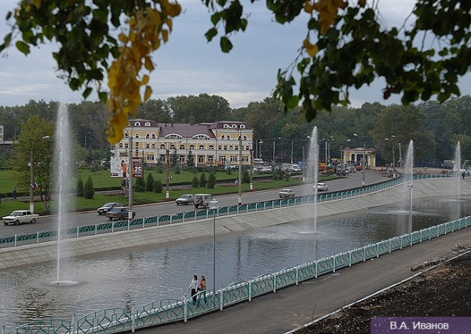
Первые секретари ГК КПСС: с 1929 — Озерова; 1930 — Сальников, Черемискин; 1932 — А.И. Клютко; 1934 — И.В. Шапошников; 1935 — В.М. Костюченко; 1936 — П.Г. Заккит; 1938 — А.А. Фомин; 1940 — С.М. Титов; 1941 — Ф.С. Мищенко; 1944 — Д.П. Дьяченко; 1948 — Д.М. Адушкин; 1949 — И.А. Фильчаков; 1950 — И.В. Осипов; 1951 — П.К. Слизов; 1952 — Осипов; 1954 — М.П. Бардин; 1957 — Е.А. Вовк; 1969 — А.И. Березин; 1970 — М.Т. Храмов; 1979 — Н.М. Жочкин; 1988 — Уткин; с 1990 — О.П. Калеткин; в 1990—92 — А.Ф. Занькин.
Председатели уисполкома: с 1918 — Ф.С. Каплев, П.А. Бусыгин; 1926 — Бобров; с 1927 — Степанов; в 1928 — П.А. Прянин
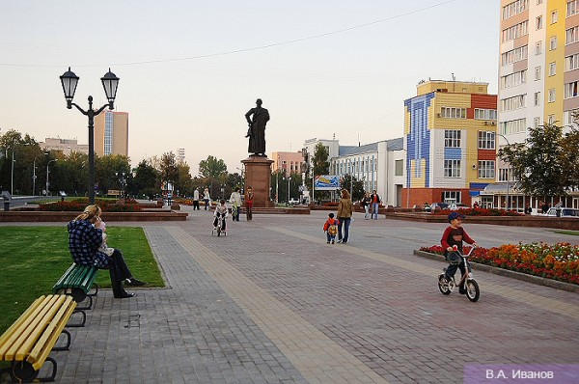
Председатели горисполкома: с 1929 — Я.И. Агапов, В.Д. Сошников, Суслин; 1931 — Богданов, А.В. Кокурин; 1932 — Д.К. Рыскин; 1933 — Синицын; 1934 — Акимов, И.Н. Кукушкин; 1935 — В.И. Дуденков; 1937 — П.К. Студеникин, Н.И. Васильев; 1938 — К.И. Мишин; 1941 — И.Н. Куприянов; 1943 — Дьяченко; 1944 — В.В. Верендякин; 1945 — П.Ф. Четвергов; 1946 — Ф.Т. Мажаев; 1949 — И.В. Ветушкин; 1957 — В.И. Борисов; 1959 —А.В. Лебедев; 1966 — А.А. Кильдишев; 1970 — В.Н. Мартынов; 1975 — А.Д. Ледяйкин; 1984 — М.Ф. Ковшов; 1989 — Калеткин; с 1990 — А.А. Салимов; в 1992 — В.Т. Таратов.
Главы администрации (1992—94, с 2004), города (1994—2003): с 1992 — Рыбин; 1996 — Ненюков; с 2004 — В.Ф. Сушков.
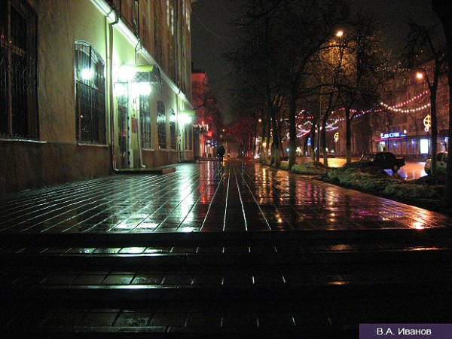
Лит.: Воронин И.Д. Саранск. — Саранск, 1961; Саранск: Историко-экономич. очерк. — Саранск, 1985; Терёхин А.Ф. Знакомьтесь: Саранск. — Саранск, 1986; Куклин В.Н. Биографии саранских улиц. — Саранск, 1983; 1990; Записки о Саранске. XVIII—XX вв. — Саранск, 1991; Саранск: В 2 кн. — Саранск, 1997; Махаев В.Б., Меркулов А.И. Архитектурная история мордовского края. — Рузаевка, 1998; Саранск столичный. XX век — начало XXI века: Альбом. — Саранск, 2001; Саранск уездный. Конец XIX — начало XX века: Фотоальбом. — Саранск, 2001; Культурный ландшафт города Саранска (геоэкологические проблемы и ландшафтное планирование). — Саранск, 2002; Пролетарский район. —Саранск, 2002; Саранск в годы Великой Отечественной войны. 1941—1945 гг.: Сб. документов и материалов. — Саранск, 2002; Саранск: город и горожане. — Саранск, 2002.
И.Г. Кильдюшкина, Т.М. Котлова, В.Н. Куклин, В.Б. Махаев, М.Е. Митрофанова, Н.А. Саликов, А.А. Ямашкин.

